kapitányság logóLegyél biztonságban a közösségi oldalakon!

Korábban az online böngészés a keresőmotorok használatát, konkrét tartalmak keresését vagy a kedvenc új weboldalaink olvasását jelentette. Ma már a közösségi média, az online videók és az azonnali üzenetküldés képezik az internetes felhasználói élmény alapjait.



A közösségi felületeken a barátokkal és az ismerősökkel való kapcsolattartás kényelmének ára van. Új kockázatok jelentek meg, és bár a közösségi felületek is igyekeznek megvédeni tagjaikat, mégis gyakran a felhasználók gondatlansága vezet a profilok veszélyeztetéséhez.

**Informatikai szakemberek összeállításából kiderül, hogyan védhetjük meg személyes adatainkat és profiljainkat a közösségi felületeken.**



Rendszeresen frissítsük az operációs rendszerünket és egyéb szoftvereinket (különösen a böngészőket), valamint az okos eszközeinken található applikációkat. Emellett a támadások elkerülésének érdekében használjunk megbízható és naprakész biztonsági megoldást a számítógépünkön, vagy mobileszközünkön.

• **Használjunk erős jelszavakat**

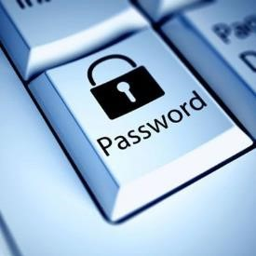

Ezt az alapvető szabályt nem pusztán a közösségi média, hanem minden online felület esetében érdemes betartani. Alkossunk hosszú jelszavakat, amelyek kis- és nagybetűket, speciális karaktereket, számokat is tartalmaznak, és ne használjuk több helyen őket, valamint, ha ez túl bonyolult, választhatunk jelszókezelő programot vagy jelmondatokat is.

* **Ellenőrizzük az adatvédelmi beállításainkat**

Egy új profil létrehozása során az a legfontosabb, hogy elvégezzük a személyes adatainkkal kapcsolatos beállításokat. Ellenőrizzük, hogy posztjainkat tényleg csak a barátaink látják, illetve azok a csoportok, akiknek ezeket szántuk. Ha részletes adatokat adunk meg a profilunkban, akkor ne engedjük, hogy idegenek láthassák ezeket, így az online bűnözők sem tudják felhasználni adatainkat a jelszavaink kitalálásához, vagy ami még rosszabb: személyazonosságunk ellopásához. Ellenőrizzük rendszeresen a beállításokat, mivel a szolgáltatók hajlamosak időnként megváltoztatni ezeket.

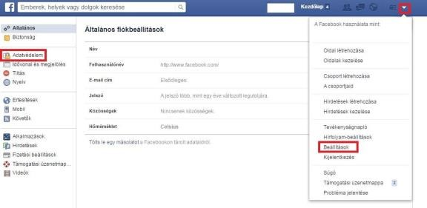

* **Gondoljuk át kétszer is, hogy mit posztolunk**

Ha rossz emberekben bízunk meg, akkor annak ellenére is kikerülhet az internetre egy képernyőfelvétel a profilunkról, hozzászólásunkról vagy valamelyik üzenetváltásunkról, ha adatainkat bizalmasan kezeljük és figyelünk a helyes beállításokra. Ezért mindig kétszer gondoljuk át, hogy mit, kinek és hogyan posztolunk a közösségi felületeken, legyen szó egy véleményről, üzenetről, képről, vagy videó-

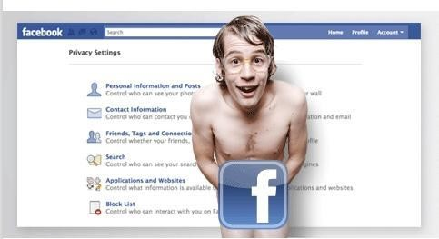

ról, mert ami egyszer kikerült az internetre, azt már nem tudjuk később visszavonni.

* **Legyünk kétkedőek, sok a netes átverés**

Általános szabály, hogy ami túl jó, hogy igaz legyen, az általában átverés. Ezért, ha valaki új autót, számítógépet, vagy okostelefont ajánl valamilyen személyes információért cserébe (születési hely, idő, személyi igazolvány száma stb.), az szinte biztosan csapda. Ezeket az adatokat ne adjuk ki, illetve mielőtt rábízzuk személyes információinkat valakire, győződjünk meg az ajánlat vagy a személy hitelességéről.

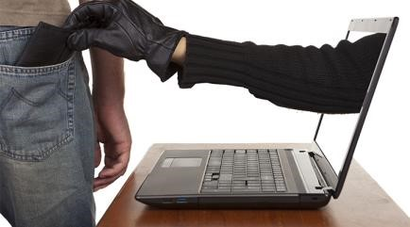

* **Kerüljük az idegeneket a neten!**

Egy csinos hölgy, vagy úr üzenetet küldött nekünk valamelyik közösségi felületen? Ha nem ismerjük az illetőt, nem találkoztunk vele még személyesen, akkor legyünk nagyon óvatosak. A kibertérben sok a rejtőzködő, illetve a hamis személyazonossággal rendelkező egyén, akik az álcákat az áldozatok manipulálására használják fel, és olyan dolgokra veszik rá a felhasználókat, amelyeket alapesetben nem tennének meg. Ha biztonságban szeretnénk lenni, akkor csak olyan embereknek engedélyezzük, hogy kapcsolatba léphessenek velünk, akiket személyesen is ismerünk.

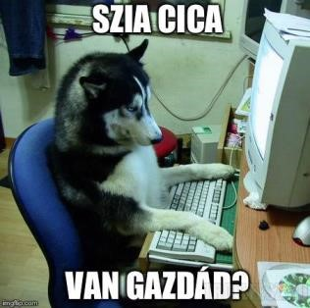

**És persze: frissítsük rendszeresen szoftvereinket és ügyeljünk eszközeink biztonságára!**

***Forrás:*** [*http://www.digitalhungary.hu/kozossegi-media/Hogyan-legyunk-biztonsagban-a-kozossegi-oldalakon/3742/*](http://www.digitalhungary.hu/kozossegi-media/Hogyan-legyunk-biztonsagban-a-kozossegi-oldalakon/3742/)

***Képek:*** *internet*